巴歇尔槽(又称巴氏计量槽)，是用于明渠流量测量的辅助设备。在液体流动过程中，非满管状态流动的水路称作明渠(open channel)，明渠流量计的应用场所有城市供水引水渠、火电厂冷却水引水和排水渠、污水治理流入和排放渠、工矿企业废水排放以及水利工程和农业灌溉用渠道。

巴歇尔槽名字是1929年美国土木学会命名的。此后，英国、瑞士、意大利、印度、阿根廷等许多国家也提出了各种类型的文丘利水槽的设计方案并进行了实验，但巴歇尔槽仍是文丘利水槽中最普及的水槽。

不锈钢巴歇尔槽安装注意事项：

1槽的中心线要与渠道的中心线重合,使水流进入巴歇尔槽不出现偏流。

2槽通水后，水的流态要自由流。巴歇尔槽的淹没度要小于规定的临界淹没度。

3槽的上游应有大于5倍渠道宽的平直段，使水流能平稳进入巴歇尔槽。即没有左右偏流，也没有渠道坡降形成的冲力。

4槽安装在渠道上要牢固。与渠道侧壁、渠底连结要紧密，不能漏水。使水流全部流经巴歇尔槽的计量部位。巴歇尔槽的计量部位是槽内喉道段。

巴歇尔槽产品说明单独表

序 | b值 | 长*宽*高 | 最 大 流 量 | 收缩段(mm) |  |  | 喉道段(mm) |  |  | 扩散段(mm) |  |  | 墙高(mm) | 体积
号 | （mm） | (mm) | （立方米/小时） | B1 | L1 | La | b | L | N | B2 | L2 | K | D | （立方米）
1 | 25 | 635*267*265 | 19.44 | 167 | 356 | 237 | 25 | 76 | 29 | 93 | 203 | 19 | 230 | 0.04
2 | 51 | 774*314*305 | 47.52 | 214 | 406 | 271 | 51 | 114 | 43 | 135 | 254 | 22 | 260 | 0.07
3 | 76 | 914*359*517 | 115.56 | 259 | 457 | 305 | 76 | 152 | 57 | 178 | 305 | 25 | 460 | 0.17
4 | 152 | 1525*500*730 | 399.6 | 400 | 610 | 407 | 152 | 305 | 114 | 394 | 610 | 76 | 610 | 0.56
5 | 228 | 1630*675*890 | 900 | 575 | 864 | 576 | 228 | 305 | 114 | 381 | 457 | 76 | 770 | 0.98
6 | 250 | 2845*980*1060 | 900 | 780 | 1325 | 883 | 250 | 600 | 230 | 550 | 920 | 80 | 800 | 2.96
7 | 300 | 2870*940*1200 | 1440 | 840 | 1350 | 902 | 300 | 600 | 230 | 600 | 920 | 80 | 950 | 3.24
8 | 450 | 2945*1120*1200 | 2268 | 1020 | 1425 | 948 | 450 | 600 | 230 | 750 | 920 | 80 | 950 | 3.96
9 | 600 | 3020*1300*1200 | 3060 | 1200 | 1500 | 1000 | 600 | 600 | 230 | 900 | 920 | 80 | 950 | 4.71
10 | 750 | 3095*1480*1200 | 3960 | 1380 | 1575 | 1053 | 750 | 600 | 230 | 1050 | 920 | 80 | 950 | 5.50
11 | 900 | 3170*1660*1200 | 4500 | 1560 | 1650 | 1099 | 900 | 600 | 230 | 1200 | 920 | 80 | 950 | 6.31
12 | 1000 | 3200*1780*1250 | 5400 | 1680 | 1705 | 1139 | 1000 | 600 | 230 | 1300 | 920 | 80 | 1000 | 7.12
13 | 1200 | 3320*2020*1250 | 7200 | 1920 | 1800 | 1203 | 1200 | 600 | 230 | 1500 | 920 | 80 | 1000 | 8.38
14 | 1500 | 3470*2380*1250 | 9000 | 2280 | 1950 | 1303 | 1500 | 600 | 230 | 1800 | 920 | 80 | 1000 | 10.32
15 | 1800 | 3620*2740*1250 | 10800 | 2640 | 2100 | 1399 | 1800 | 600 | 230 | 2100 | 920 | 80 | 1000 | 12.40
16 | 2100 | 3770*3100*1250 | 12960 | 3000 | 2250 | 1504 | 2100 | 600 | 230 | 2400 | 920 | 80 | 1000 | 19
17 | 2400 | 3920*3460*1250 | 14400 | 3360 | 2400 | 1604 | 2400 | 600 | 230 | 2700 | 920 | 80 | 1000 | 21.1
18 | 3050 | 7010*4900*1580 | 29808 | 4760 | 4270 | 1794 | 3050 | 910 | 343 | 3680 | 1830 | 152 | 1220 | 48.3
19 | 3660 | 8230*6830*1900 | 52848 | 5610 | 4880 | 1991 | 3660 | 910 | 343 | 4470 | 2440 | 152 | 1520 | 66.8
20 | 4570 | 11890*7760*2300 | 90144 | 7620 | 7620 | 2295 | 4570 | 1220 | 457 | 5590 | 3050 | 229 | 1830 | 122

安装图片
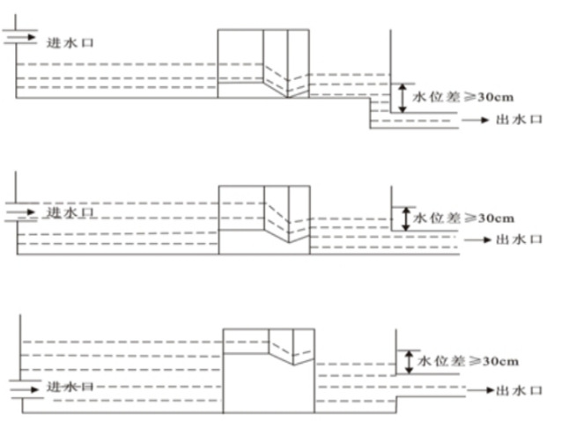

巴歇尔槽原理
明渠内的流量越大，液位越高；流量越小，液位越低。对于一般的渠道，液位与流量没有确定的对应关系。因为同样的水深，流量的大小，还与渠道的横截面积、坡度、粗糙度有关。在渠道内安装量水堰槽，由于堰的缺口或槽的缩口比渠道的横截面积小，因此，渠道上游水位与流量的对应关系主要取决于堰槽的几何尺寸。同样的量水堰槽放在不同的渠道上，相同的液位对应相同的流量。量水堰槽把流量转成了液位。通过测量量水堰槽内水流的液位，再根据相应量水堰槽的水位---流量关系，反求出流量。
流量公式图
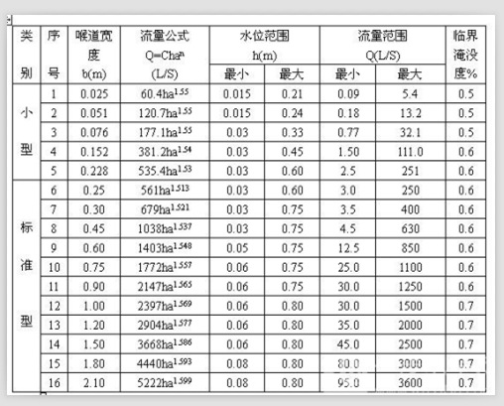
巴歇尔槽用途： 与明渠流量计配合使用，把明渠内流量的大小转成液位的高低。测量明渠内水的流量。如灌渠、污水沟、城市下水道的流量。

三包服务承诺：
在“三包”期内的产品凡属生产质量问题的，按合同规定包修、包换、包退并承担合同规定的赔偿责任；超过“三包”期的产品保证按最优价格提供维修配件，并按用户要求做好服务工作。
监督制度承诺：
重大技术装备项目和重大工程项目配套的产品，欢迎用户到厂监督，实行技术服务总代表制度和现场服务制度，必要时协助用户安装调试直至用户满意。

巴歇尔槽原理
明渠内的流量越大，液位越高；流量越小，液位越低。对于一般的渠道，液位与流量没有确定的对应关系。因为同样的水深，流量的大小，还与渠道的横截面积、坡度、粗糙度有关。在渠道内安装量水堰槽，由于堰的缺口或槽的缩口比渠道的横截面积小，因此，渠道上游水位与流量的对应关系主要取决于堰槽的几何尺寸。同样的量水堰槽放在不同的渠道上，相同的液位对应相同的流量。量水堰槽把流量转成了液位。通过测量量水堰槽内水流的液位，再根据相应量水堰槽的水位---流量关系，反求出流量。

